**شرب خمر**

در علم حقوق موارد قانونی بسیاری درباره مصرف و استعمال انواع مختلف نوشیدنی‌های حاوی الکل وجود دارد که یکی از شاخص‌ترین های آن، شرب خمر نام دارد. در همین راستا، مسائل و سوالات زیادی در پیرامون این موضوع وجود دارد که در ادامه بخشی از مهم‌ترین‌های آن‌را مورد بررسی قرار خواهیم داد تا به صورت کامل نسبت به این مبحث آگاهی داشته باشید و آن‌را درک کنید.

**شرب خمر به زبان ساده**

قبل از این‌که بخواهیم درباره مفهوم شرب خمر صحبتی داشته باشیم، بهتر است تا شما را از معانی کلمات شرب و خمر آگاه کنیم. کلمه شرب به معنی نوشیدن است و خمر، معنی هرگونه مایع مست‌کننده را می‌دهد. پس نوشیدن و مصرف مایعی که باعث مستی خواهد شد، بهترین مفهوم و معنایی است که می‌توان به شرب خمر نسبت داد.



**مفهوم شرب خمر در قانون و دین اسلام**

همان‌طور که احتمالا اطلاع دارید، هرگونه نوشیدن و مصرف شراب در دین اسلام حرام بوده و از آن به عنوان شراب‌خواری نیز یاد می‌شود. علت این ممنوعیت این است که نوشیدن مایعات الکلی یا شراب موجب از دست رفتن حواس و مختل شدن آن خواهد شد و به زبان ساده، فرد مصرف کننده حالت طبیعی خودش را از دست می‌دهد. در نتیجه، قانون‌گذار برای این عمل حرام مجازات خاصی را مشخص کرده است تا اشخاصی که مرتکب این عمل می‌شوند، به بهترین شکل ممکن تنبیه شوند و نسبت به اقدامی که انجام داده‌اند، احساس پشیمانی و ندامت داشته باشند. بنابراین می‌توان نتیجه گرفت که شرب خمر در قانون یک عمل مجرمانه محسوب شده و دارای نکات و جزئیاتی است که در ادامه آن‌ها را بررسی خواهیم کرد.



**همه‌ی نوشیدنی‌ها شامل مجازات شرب خمر می‌شوند؟**

توجه داشته باشید که فرقی نمی‌کند شراب از انگور، خرما، کشمش، گندم، ارزن و ... بدست آمده باشد. همچنین میزان کم یا زیاد بودن آن نیز اهمیتی نداشته و در هر صورت به دلیل این‌که موجب مستی و از بین رفتن حالت عادی شخص شده است، شرب خمر به حساب می‌آید. علاوه بر موارد ذکر شده، این موضوع برای آن دسته از نوشیدنی‎‌هایی که از طریق روش شیمیایی (شامپاین، ویسکی و ...) به عمل می‌آیند، صدق خواهد کرد.

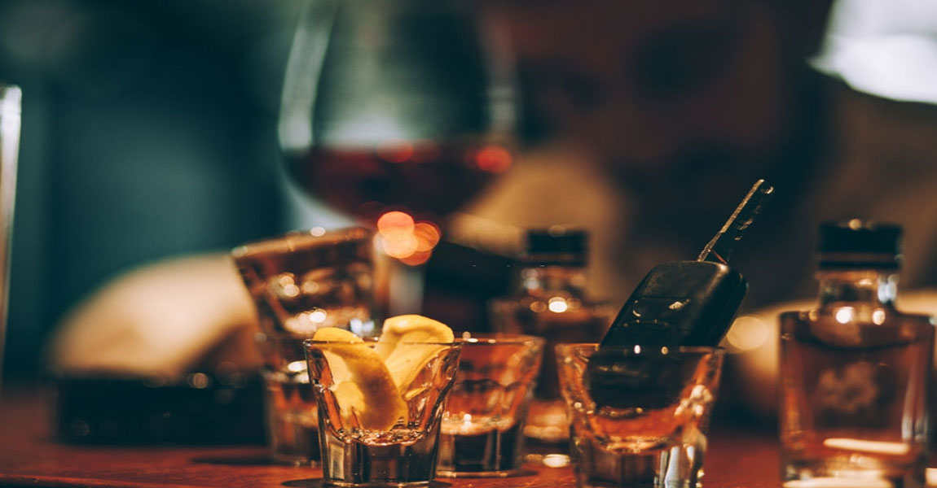

**نحوه اثبات شرب خمر چگونه است؟**

حال که تا حدی با مفهوم و ماهیت شرب خمر آشنا شده‌اید، به موضوعی مهم و حائر اهمیت یعنی چگونگی ثابت کردن شرب خمر اشاره خواهیم کرد. توجه داشته باشید که برای این فرایند، 3 راه کلی وجود دارد:

* اقرار: به این معنی است که شخص مرتکب شونده، انجام جرم را اعلام و اعتراف کند. توجه داشته باشید که این عمل از روش‌هایی مانند نوشتن و لفظی قابل انجام است.
* شهادت: علاوه بر اقرار، یک راه اثبات دیگر نیز وجود دارد. در چنین شرایطی، شخص ثالث که خارج از طرفین شاکی و متهم است، به عنوان ‌یک شاهد از وقوع جرم توسط فرد ‌یا متهم نزد مقام قضایی خبر می‌دهد. توجه داشته باشید که شاهد باید دارای بلوغ کامل عقلی باشد و خصومت خاصی با طرفین نداشته باشد.
* علم قاضی: علاوه بر 2 روش قبلی، یک راه دیگر نیز برای این موضوع وجود دارد. براساس مواد 211 و 212 قانون مجازات اسلامی، علم و تشخیص قاضی نیز می‌تواند وجود یا عدم وجود شرب خمر را اثبات کند.

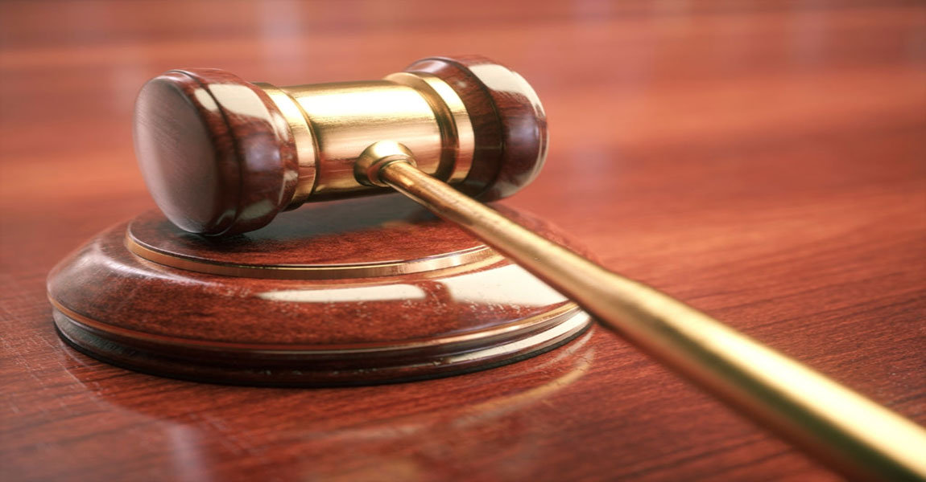

**مجازات شرب خمر و نحوه اجرای آن**

براساس ماده 265 قانون مجازات اسلامی، برای فرد مسلمان مرتکب شده، 80 ضربه شلاق در نظر گرفته شده است. همچنین حد شرب مسکر فقط برای بار اول و دوم 80 ضربه شلاق بوده و در دفعه سوم، حکم آن اعدام خواهد بود. اجرای مجازات گفته شده نیز باید در زمانی صورت بگیرد که مجرم به صورت کامل از حالت مستی خارج شده و به حالت عادی خود بازگشته باشد. علاوه بر موارد ذکر شده، قانون برای کیفیت اجرای حد شرابخواری میان زن و مرد استثنایی قائل نشده و پس از اثبات جرم، این حکم صادر خواهد شد. مرد در حالت عریان و ایستاده تازیانه خواهد خورد و زن را ملبس و به صورت نشسته تازیانه می‌زنند.

**امکان بخشش یا تخفیف مجازات وجود دارد؟**

توجه داشته باشید که معمولا قاضی چنین پرونده‌هایی، برای کسانی که برای بار اول اقدام به شرب خمر نموده‌اند، تخفیف در نظر می‌گیرد. در صورتی که متهم از اقدام خود اظهار پشیمانی کرده و به نوعی توبه کند، طبق قانون قاضی می‌تواند از ولی امر ( مقام معظم رهبری) تقاضای عفو نماید.



**شرب خمر درباره رانندگان مجرم چگونه است؟**

یکی از نکات و ابهامات شرب خمر درباره رانندگان متخلف است که در ادامه به آن اشاره می‌کنیم. مصرف مشروبات الکلی توسط رانندگان جرم محسوب شده و برای اثبات این جرم نیاز به گواهی پزشک قانونی نیست. در صورتی که راننده در هنگام مستی و وقوع جرم توسط ماموران انتظامی دستگیر شود و پلیس مست بودن راننده را اثبات نماید، این اظهار نظر برای مجازات کردن مجرم کفایت خواهد کرد.

**برخی از نکات مهم درباره شرب خمر که باید بدانید:**

* در صورتی که کسی با علم به داشتن حرام بودن مصرف مشروبات الکلی، اقدام به خوردن شرب خمر نماید محکوم به مجازات حد خواهد شد.
* مواردی از جمله شراب، خمر و مسکر هر سه یک معنا داده و خاصیت مست کنندگی را دارند. همچنین ترکیب آن‌ها با داروهای گیاهی یا شیمیایی مانع از شناخت آن ها نخواهد شد.
* اگر فرد شراب خورده نسبت به جهل موضوع یا حکم مدعی باشد و متحمل بر صحت دعوا باشد، به حد محکوم نخواهد شد.
* قانون مجازات اسلامی برای زن و مرد، برای حد مجازات مصرف شرب خمر تفاوتی قائل نشده است.
* توجه داشته باشید که نوع و میزان مجازات شرب خمر در اسلام روشن و صریح بوده و در هنگام زدن تازیانه به فرد محکوم به مصرف شرب خمر، شلاق نباید به سر و صورت فرد محکوم برخورد نماید.
* در قانون مجازات اسلامی این چنین آمده است که مصرف شرب خمر چه کم باشد و چه زیاد، و یا چه مست کند یا نکند و چه خالص باشد یا مخلوط موجب حد مجازات خواهد شد.
* مصرف آب جو نیز حکم شراب را دارد و حتی اگر مست کننده نباشد، در هر صورت مصرف آن سبب مجازات حد خواهد شد.

**نتیجه‎‌گیری**

دوستان عزیز توجه داشته باشید که مصرف هرگونه مایعات الکلی، علاوه بر این‌که یک جرم به حساب می‌آید، تاثیرات منفی و غیرقابل جبرانی را برای شما به وجود خواهد آورد و به همین دلایل است که در قانون، جرم محسوب می‌شود. اما در هر صورت، استفاده از تجربیات و دانسته‌های وکلای ماهر، بهترین راهی است که می‌توانید برای شرب خمر پیش بگیرید.